OHJATTU LUONTOLIIKUNTA RYHMILLE
TAI YKSILÖ-OHJAUS
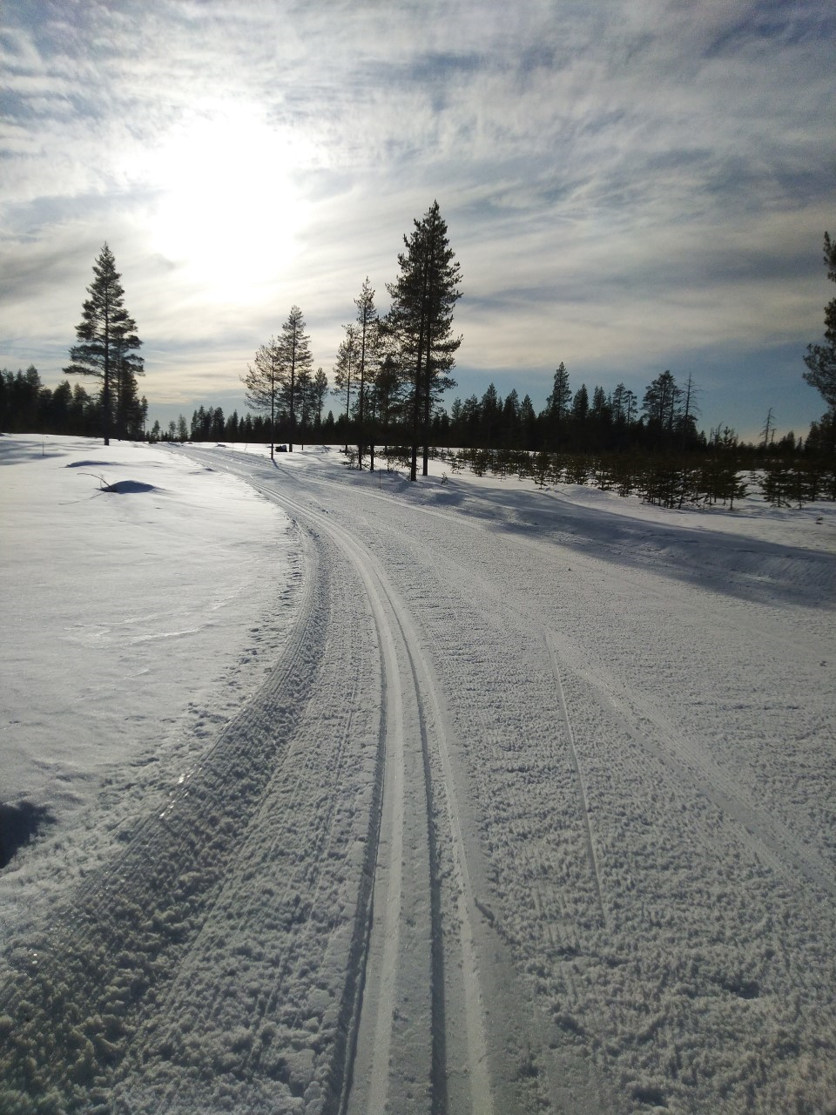
- Kenelle: lapsi-, nuoriso ja aikuisryhmille 5- 30 hlö /yksilöohjaus
- Ajankohta: Ympäri vuoden
- Kesto: sopimuksen mukaan
- Paikka: Etukäteen yhdessä sovittu luontoliikunta-alue
- Sisältö: Räätälöidään ryhmän toiveiden mukaan. Saatavilla olevat lajit: kävely, sauvakävely, frisbeegolf, hiihto, luistelu, venyttely metsässä, yleisurheilu, metsäkuntosali, pyöräily
- Varusteet: Säänmukainen ulkoiluvaatetus, omat liikuntavälineet
- Hinta: Kysy tarjous ryhmällesi!
- Ohjaajat: liikunnanaohjaaja, terveysmetsäopas Mari Kukkonen ja liikunnanohjaaja Auli Vaalama
- Ilmoittautumiset ja lisätiedot 0407603923/kukkonenmari@hotmail.com
Yrityksellä on vastuuvakuutus. Suositellaan ottamaan henkilökohtainen tapaturmavakuutus.

